**【课程设计名称】：湖南旅游网**

**设计目的**

1. 熟练掌握HTML在组织结构上的优势。
2. 熟练掌握CSS在网页布局中的应用。
3. 学习Web标准及浏览器的兼容性。

**设计步骤**

**1. 功能性需求分析**

该网站共有3个页面，其中每一个页面的屏幕截图及主要功能如下所列。

（1） 首页：

屏幕截图：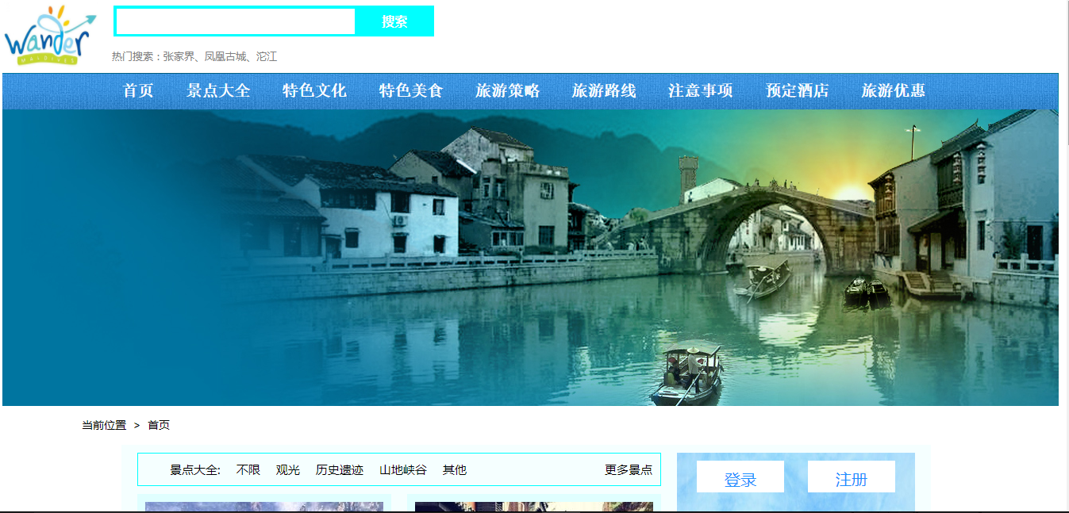

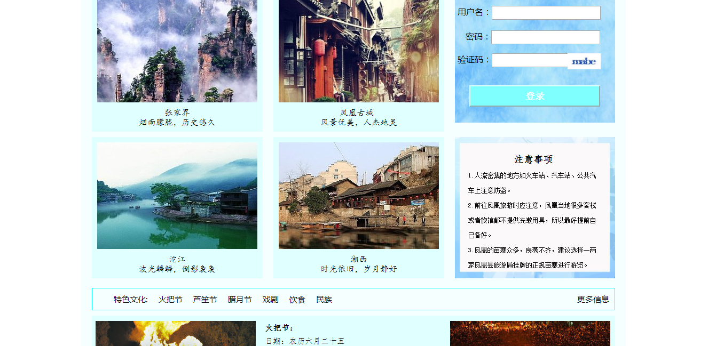

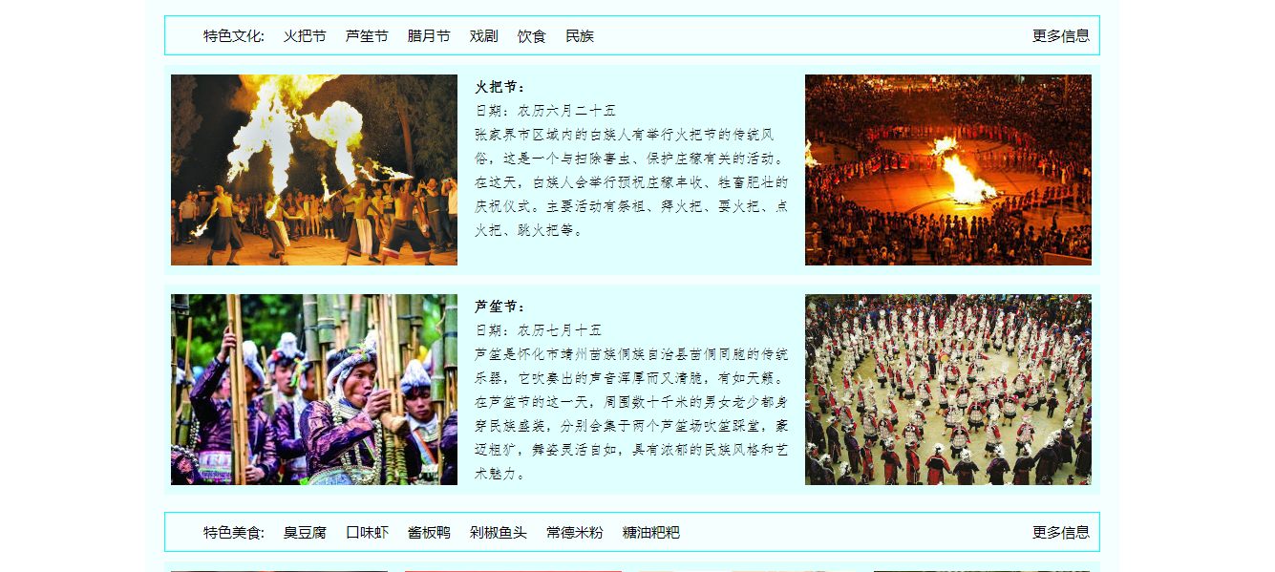

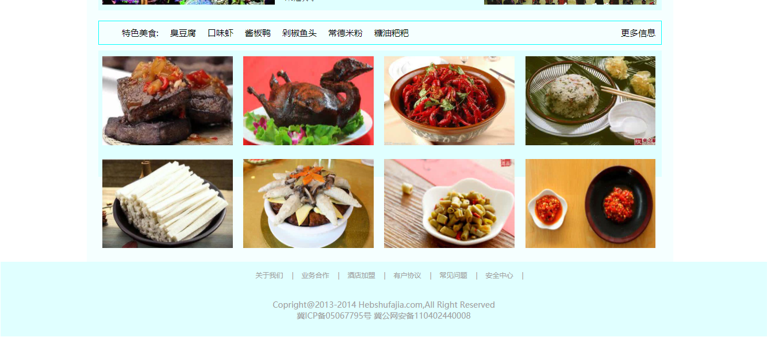

图1 首页屏幕截图

主要实现功能：

首页导航栏功能：主要景点、特色文化、特色美食等

首页：介绍主要景点

（2） 二级页面：

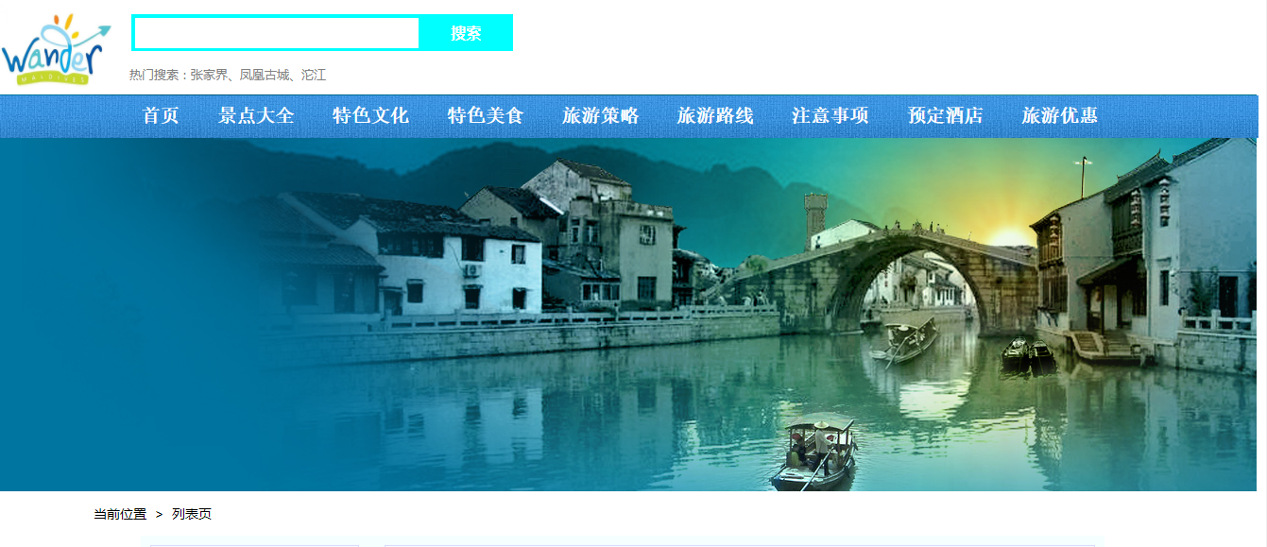

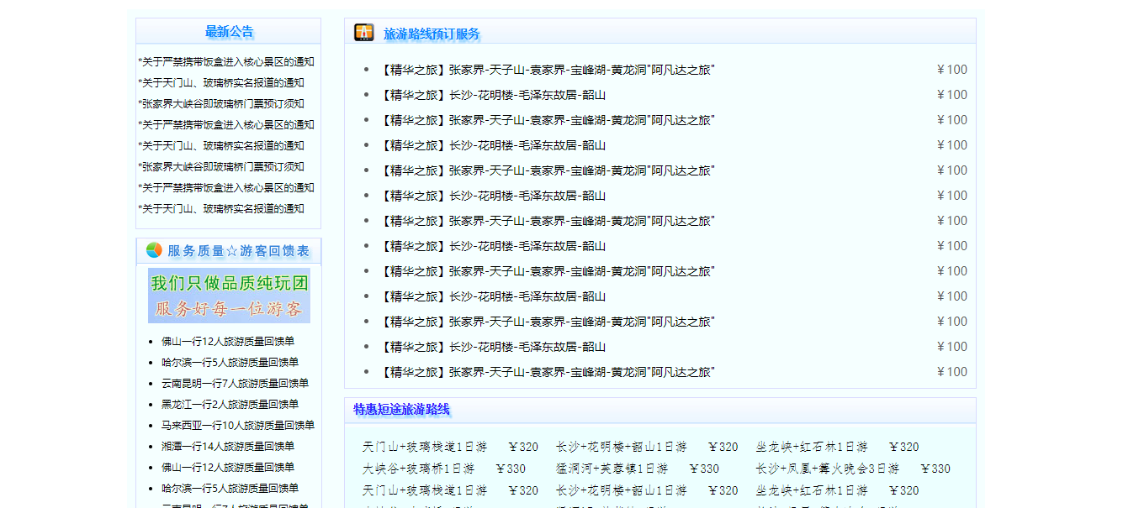

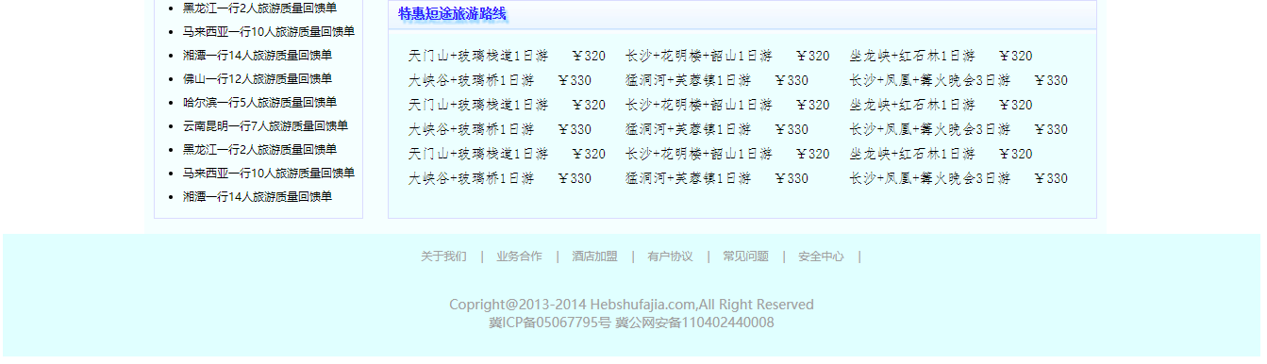

列表页

（3） 三级页面：

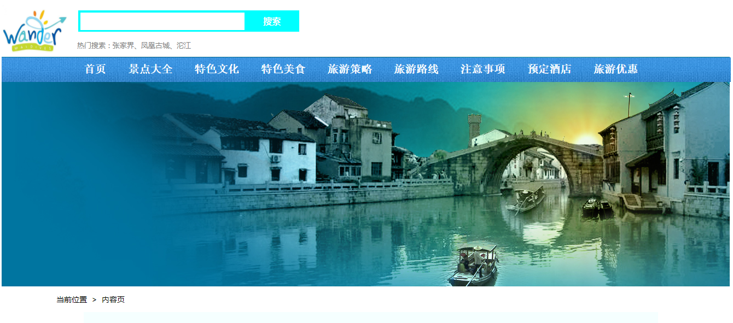

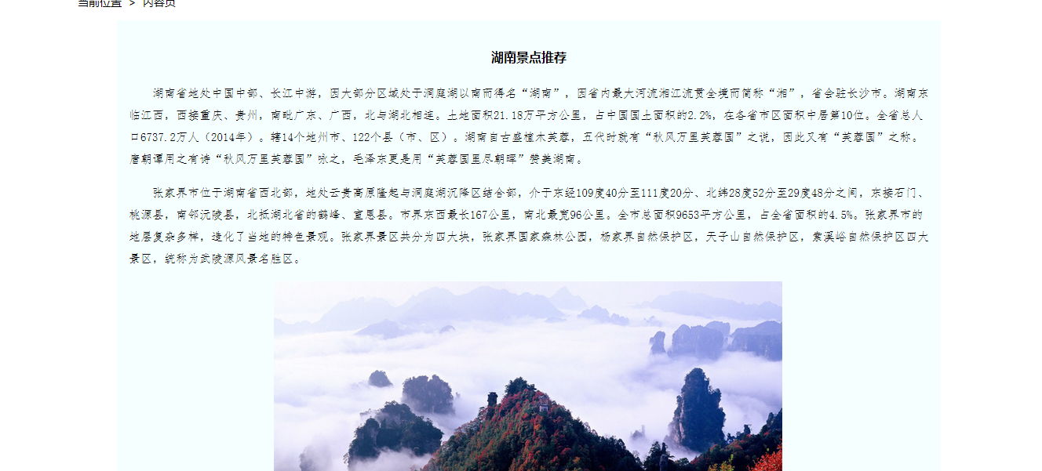

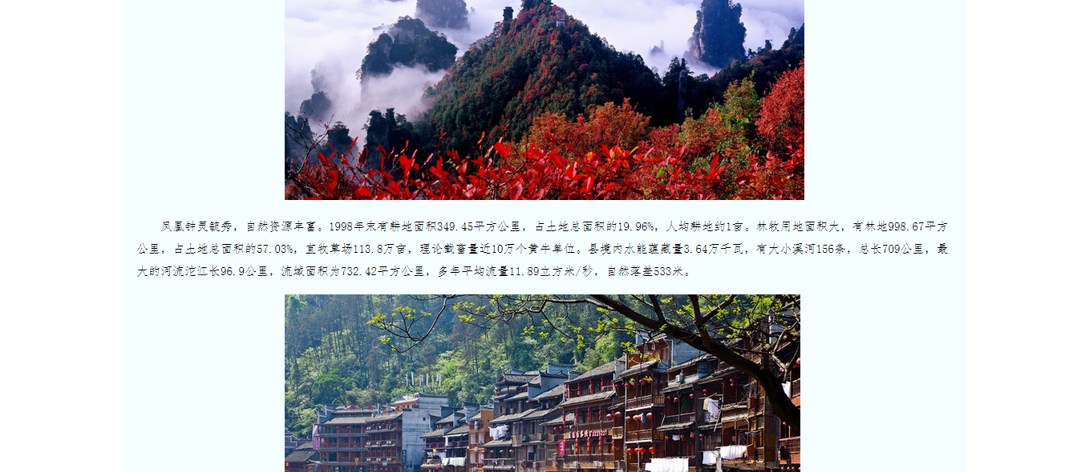

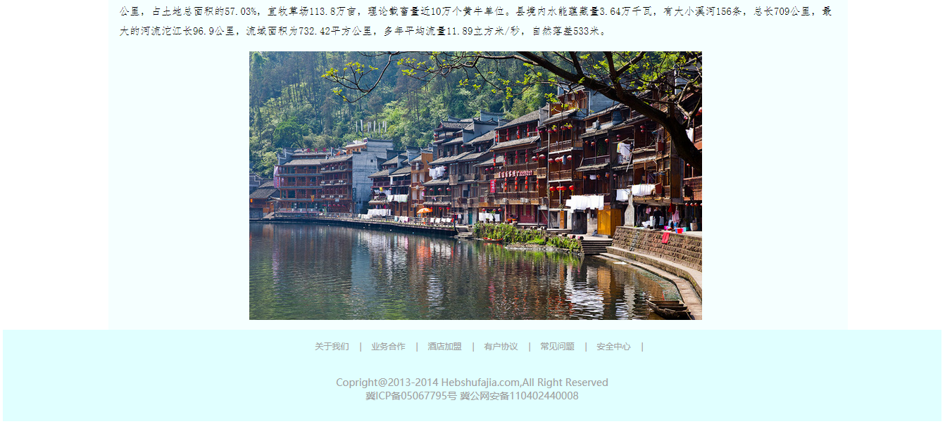

#### 2. 搜集网站素材

#### 3. 建立网站代码目录结构（截图给出目录结构）

#### 4. 编写HTML代码

（1） 首页部分：

整体结构：

<body>

<div id=”header”> </div>

<div id=”content”> </div>

<div id=”footer”> </div>

</body>

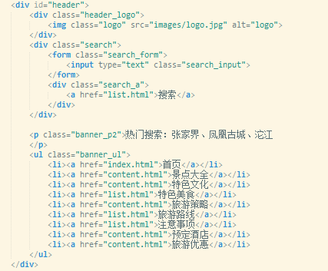

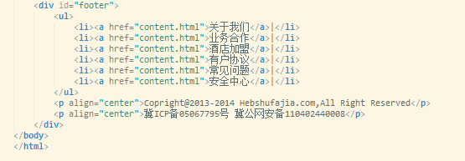

核心源代码：

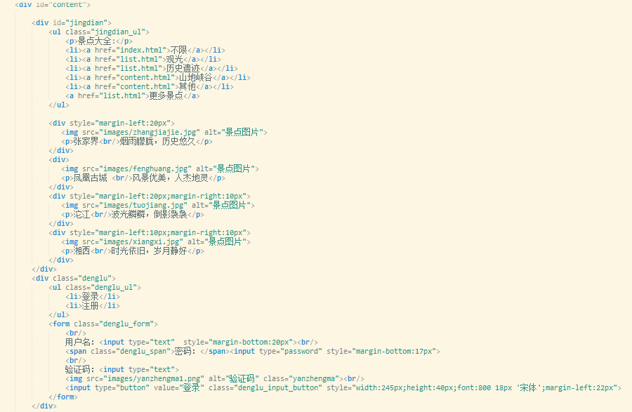

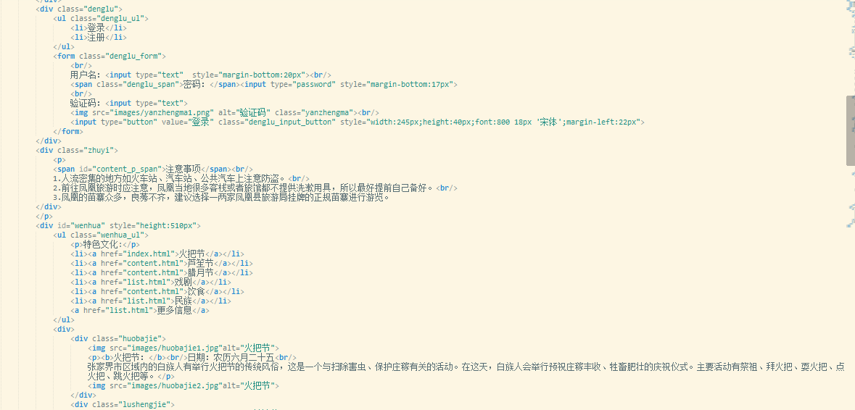

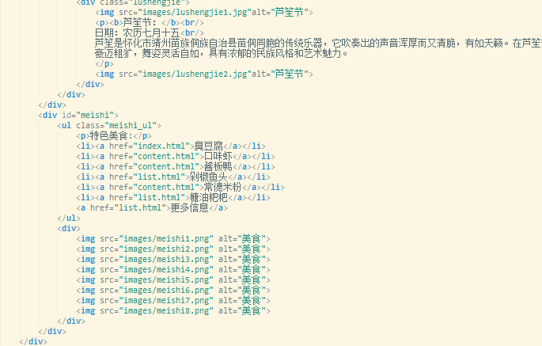

（2） 列表页：

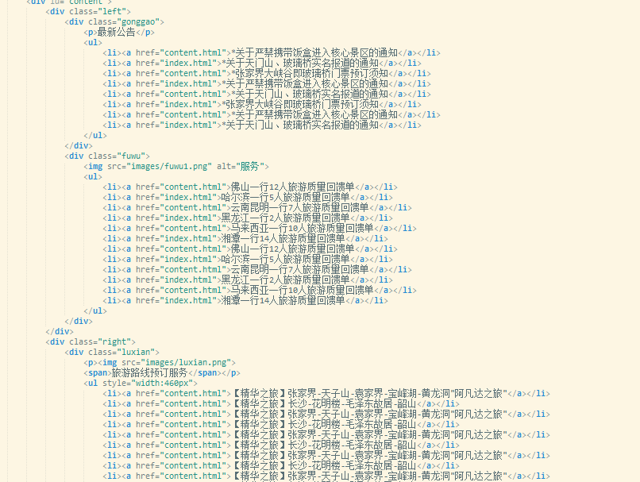

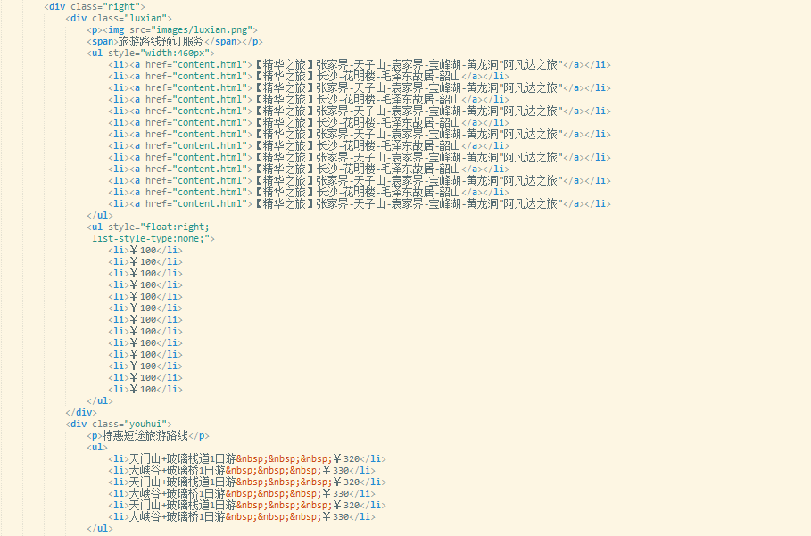

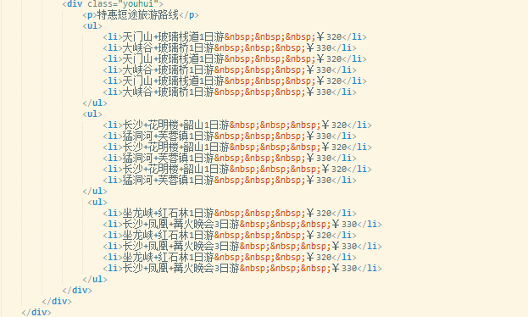

（3） 内容页：

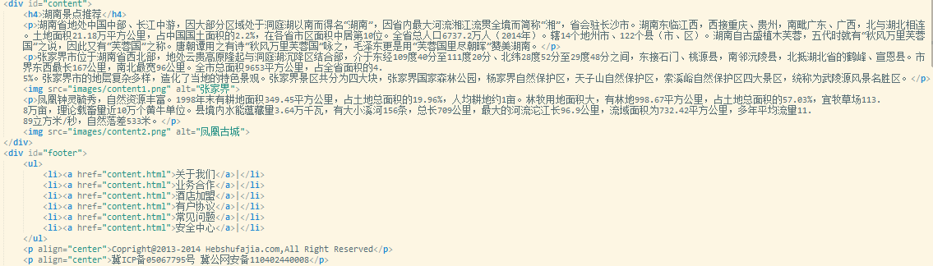

#### 5. 编写CSS布局及样式

（1） CSS布局：

核心技术：

Float,font,background-image

列表，超链接

（2） 添加CSS样式：

通用类属性：

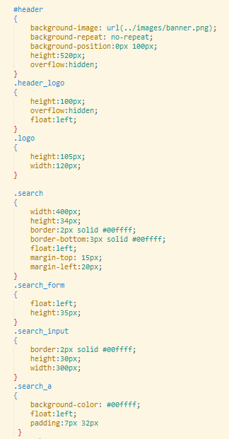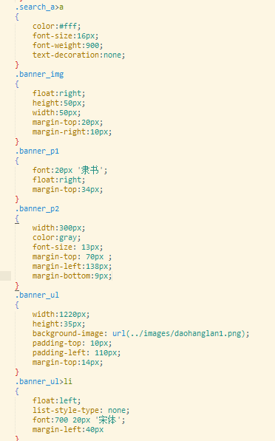

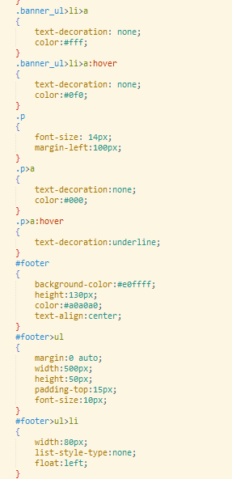 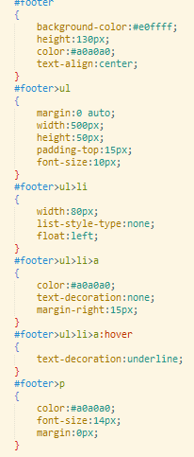

背景相关类属性：

#header

{

background-image: url(../images/banner.png);

background-repeat: no-repeat;

background-position:0px 100px;

}

#content

{

background-color:rgb(245,272,272);

}

#footer

{

background-color:#e0ffff;

}

#### 6. 调试浏览器兼容性

（1） 问题1：

在IE10+中的表现（屏幕截图）：

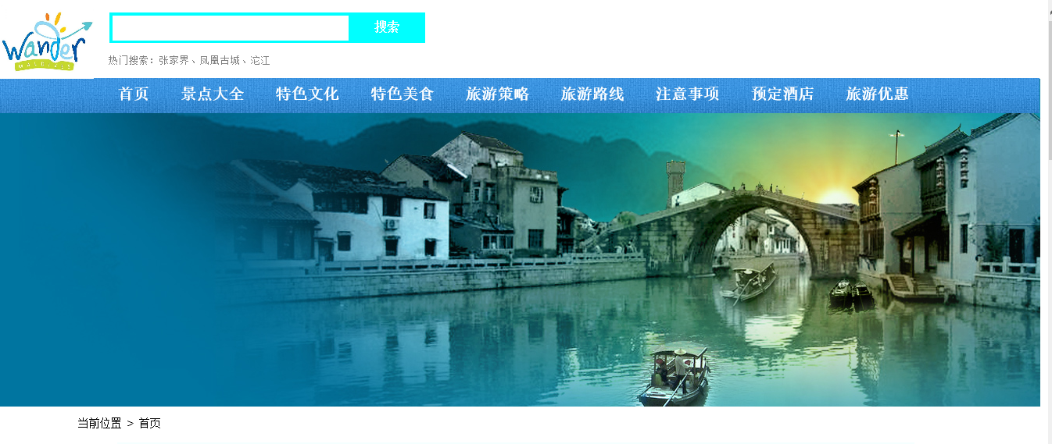

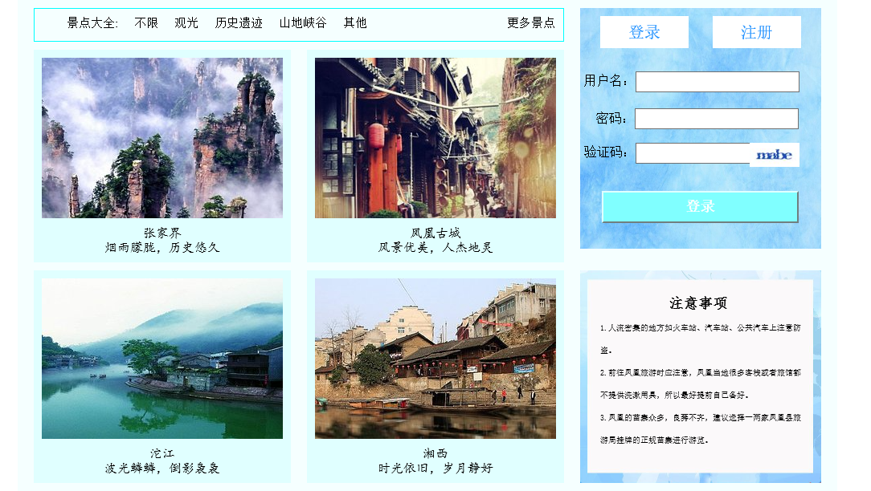

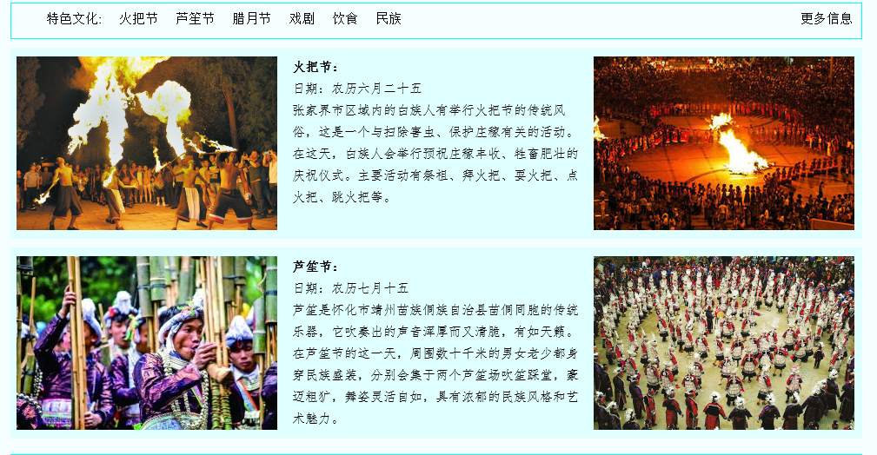

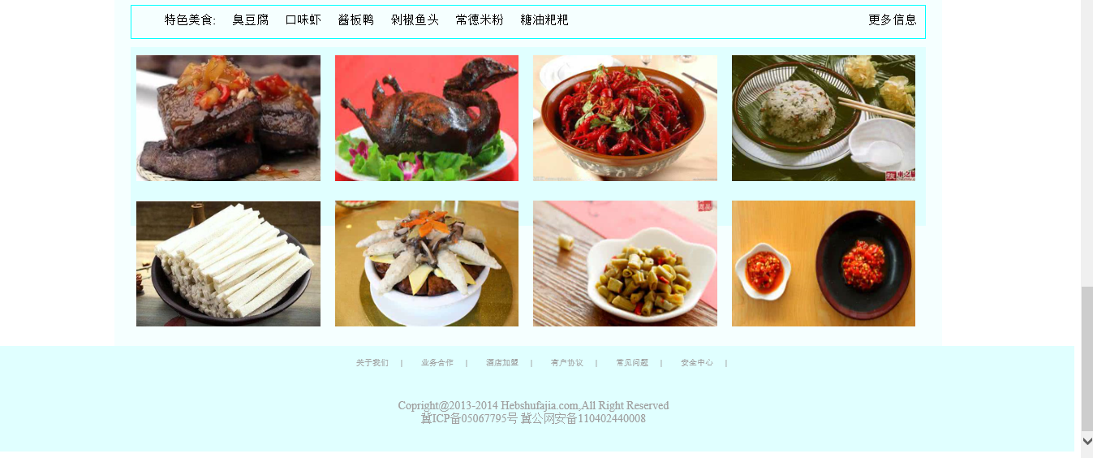

在火狐中的表现（屏幕截图）：

